___07___ __34___

(месяц) (номер)

ВЕСТНИК

МУНИЦИПАЛЬНЫХ ПРАВОВЫХ АКТОВ

Хрещатовского сельского поселения Калачеевского муниципального района Воронежской области

27.07.2022 г.

Учредитель:

Совет народных депутатов

Хрещатовского сельского поселения Калачеевского муниципального района Воронежской области

**АДМИНИСТРАЦИЯ**

**ХРЕЩАТОВСКОГО СЕЛЬСКОГО ПОСЕЛЕНИЯ  
КАЛАЧЕЕВСКОГО МУНИЦИПАЛЬНОГО РАЙОНА  
ВОРОНЕЖСКОЙ ОБЛАСТИ  
ПОСТАНОВЛЕНИЕ**

ПОСТАНОВЛЕНИЕ

От 27.07.2022г. № 35

с. Хрещатое

Об утверждении схемы границ прилегающей территории к земельному участку расположенной по адресу: х. Грушовое ул. Широкая,ул.Труда.

В соответствии с Федеральным законом от 06.10.2003 г. №131-Ф3 «Об общих принципах организации местного самоуправления в Российской Федерации», Законом Воронежской области от 05.07.2018 г. №108-03 «О порядке определения границ прилегающих территорий в Воронежской области», Правилами благоустройства Хрещатовского сельского поселения Калачеевского муниципального района Воронежской области, утвержденными решением Советом народных депутатом от 24.12.2018г. №112( в редакции от 22.11.2021г. №49, от 14.07.2022г. №82) администрации Хрещатовского сельского поселения Калачеевского муниципального района Воронежской области.

ПОСТАНОВЛЯЕТ:

1. Утвердить схемы границ прилегающих территорий, расположенных в Грушовое ул. Широкая ул. Труда, согласно приложению 1,2 к

настоящему постановлению.

1. Разместить настоящее постановление на официальном сайте администрации Хрещатовского сельского поселения Калачеевского муниципального района Воронежской области.
2. Настоящее постановление вступает в силу со дня его подписания
3. Контроль за исполнением настоящего постановления оставляю за собой.

Н.И. Шулекин

Глава Хрещатовского сельского

ПРИЛОЖЕНИЕ 1

Приложение к постановлению администрации Хрещатовского сельского поселения Калачеевского муниципального района Воронежской области от. 27.10.2022г. № 35

Схема границ прилегающей территории Хрещатовского сельского поселения  
Калачеевского муниципального района Воронежской области

Схема границ прилегающей территории

|  |  |  |  |
| --- | --- | --- | --- |
| Условный номер прилегающей территории | Идентификационное обозначение объекта, в отношении которого устанавливается прилегающая территория | Адрес здания, строения, земельного участка | Кадастровый номер земельного участка <1> |
| ПТ-01 | ЗУ-1 | х.Грушовое,ул.Труда,8 |  |
| ПТ-02 | ЗУ-2 | х.Г рутовое,ул.Труда,9 |  |
| ПТ-03 | ЗУ-З | х.Г рутовое,ул.Широкая,6 |  |
| ПТ-04 | ЗУ-4 | х.Грушовое,ул.Широкая,7 |  |
| ПТ-05 | ЗУ-5 | х.Грушовое,ул.Широкая,11 |  |
| ПТ-06 | ЗУ-6 | х. Трутовое, ул. Труда,26 |  |

ПРИЛОЖЕНИЕ 2.

Приложение к постановлению администрации Хрещатовского сельского поселения Калачеевского муниципального района Воронежской области

Схемы границ прилегающих территорий Хрещатовского сельского поселения(графическая часть)

1. Адрес: Воронежская область, Калачеевский район, х. Грушовое,ул.Труда,8

Площадь прилегающей территории: _408кв.м

1. Адрес: Воронежская область, Калачеевский район, х. Грушовое, ул.Труда,9

Площадь прилегающей территории: 698кв.м

1. Адрес: Воронежская область, Калачеевский район, х. Грушовое,ул.Широкая,6

Площадь прилегающей территории: 697кв.м

1. Адрес: Воронежская область, Калачеевский район, х. Грушовое,ул.Широкая,7

Площадь прилегающей территории: _324кв.м

1. Адрес: Воронежская область, Калачеевский район, х. Грушовое,ул.Широкая,11

Площадь прилегающей территории: _595кв.м

1. Адрес: Воронежская область, Калачеевский район, х. Грушовое,ул.Труда,26

Площадь прилегающей территории: 670кв.м

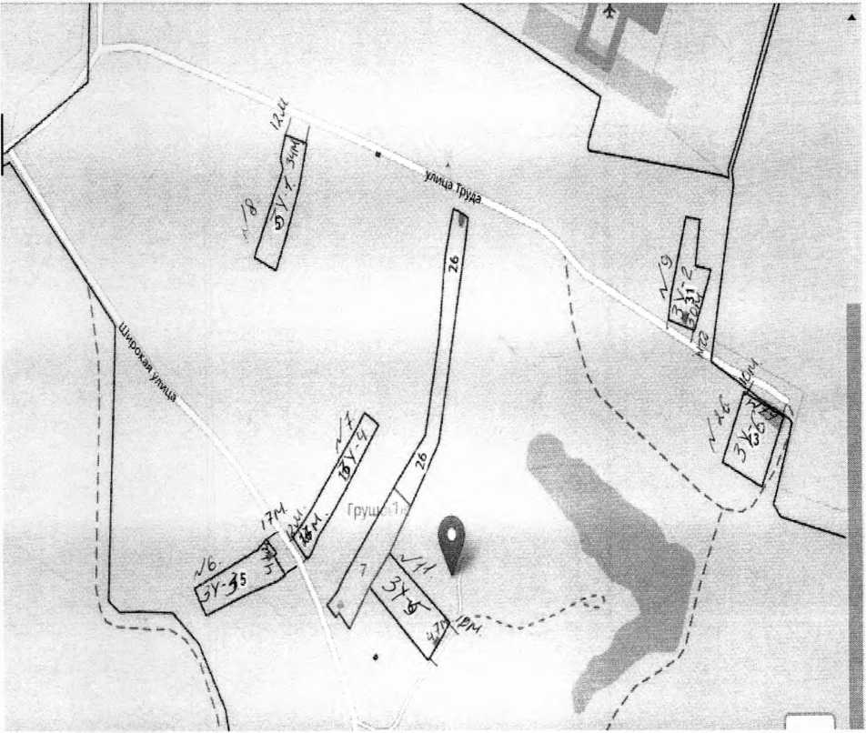

**АДМИНИСТРАЦИЯ**

**ХРЕЩАТОВСКОГО СЕЛЬСКОГО ПОСЕЛЕНИЯ  
КАЛАЧЕЕВСКОГО МУНИЦИПАЛЬНОГО РАЙОНА  
ВОРОНЕЖСКОЙ ОБЛАСТИ  
ПОСТАНОВЛЕНИЕ**

ПОСТАНОВЛЕНИЕ

от 27.07.2022г. №34

с.Хрещатое

Об утверждении схемы границ прилегающей территории к земельному участку расположенной по адресу: х.Яроватое ул. Западная

В соответствии с Федеральным законом от 06.10.2003 г. №131-Ф3 «Об общих принципах организации местного самоуправления в Российской Федерации», Законом Воронежской области от 05.07.2018 г. №108-03 «О порядке определения границ прилегающих территорий в Воронежской области», Правилами благоустройства Хрещатовского сельского поселения Калачеевского муниципального района Воронежской области, утвержденными решением Совета народных депутатов от 24.12.2018г. №112 ( в редакции от 22.11.2021г. №49, от 14.07.2022г. №82) Хрещатовского сельского поселения Калачеевского муниципального района Воронежской области.

ПОСТАНОВЛЯЕТ:

1. Утвердить схемы границ прилегающих территорий, расположенных в х.Яроватое ул. Западная , согласно приложению 1,2 к настоящему постановлению.

2.

3.

4.

Разместить настоящее постановление на официальном сайте администрации Хрещатовского сельского поселения Калачеевского муниципального района Воронежской области.

Настоящее постановление вступает в силу со дня его подписания. Контроль за исполнением настоящего постановления оставляю за собой.

Н.И. Шулекин

*

Глава Хрещатовского сельского поселения

ПРИЛОЖЕНИЕ 1

Приложение к постановлению администрации Хрещатовского сельского поселения Калачеевского муниципального района Воронежской области от 27.07.2022г.№ 34

Схема границ прилегающей территории Хрещатовского сельского поселения  
Калачеевского муниципального района Воронежской области

Схема границ прилегающей территории (текстовая часть)

|  |  |  |  |
| --- | --- | --- | --- |
| Условный номер прилегающей территории | Идентификационное обозначение объекта, в отношении которого устанавливается прилегающая территория | Адрес здания, строения, земельного участка | Кадастровый номер земельного участка <1> |
| ПТ-01 | ЗУ-1* | х.Яроватое,ул. Западная, 10 |  |
| ПТ-02 | ЗУ-2** | х.Яроватое,ул.  Западная57 |  |

ПРИЛОЖЕНИЕ 2.

Приложение к постановлению администрации Хрещатовского сельского поселения Калачеевского муниципального района Воронежской области от 27.07.2022г №34

Схемы границ прилегающих территорий Хрещатовского сельского поселения

1 .Адрес: Воронежская область, Калачеевский район хутор Яроватое,ул.Западная, 10

Площадь прилегающей территории: 700кв.м_

2. Адрес: Воронежская область, Калачеевский район хутор Яроватое,ул.Западная,57

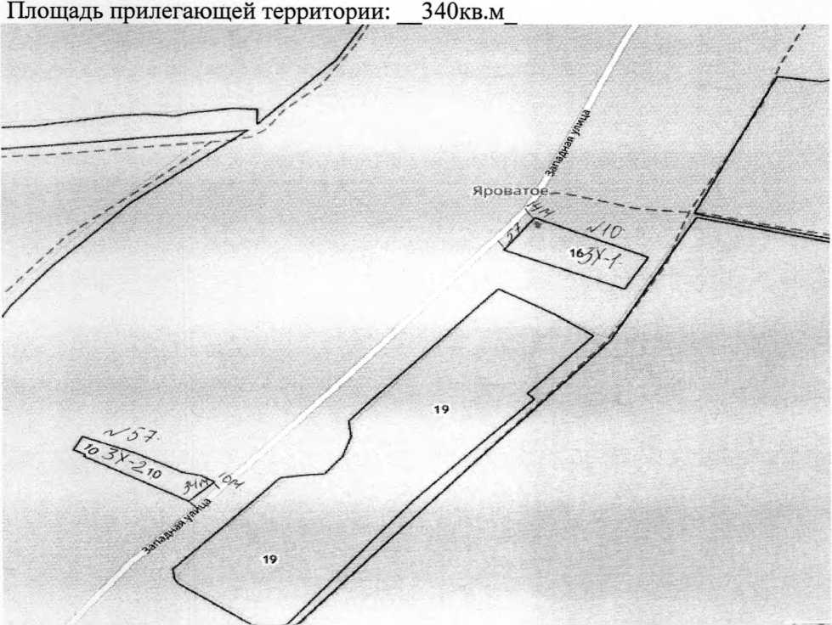

**АДМИНИСТРАЦИЯ**

**ХРЕЩАТОВСКОГО СЕЛЬСКОГО ПОСЕЛЕНИЯ  
КАЛАЧЕЕВСКОГО МУНИЦИПАЛЬНОГО РАЙОНА  
ВОРОНЕЖСКОЙ ОБЛАСТИ  
ПОСТАНОВЛЕНИЕ**

ПОСТАНОВЛЕНИЕ

от 27.07.2022г. №36

с. Хрещатое.

Об утверждении схем границ прилегающей территории к земельномым участкам расположенных в с.Хрещатое.

В соответствии с Федеральным законом от 06.10.2003 г. №131-Ф3 «Об общих принципах организации местного самоуправления в Российской Федерации», Законом Воронежской области от 05.07.2018 г. №108-03 «О порядке определения границ прилегающих территорий в Воронежской области», Правилами благоустройства Хрещатовского сельского поселения Калачеевского муниципального района Воронежской области, утвержденными решением Советом народных депутатов от 24.12.2018г. №112( в редакции от 22.11.2021г. №49, от 14.07.2022г. №82) Хрещатовского сельского поселения Калачеевского муниципального района Воронежской области.

ПОСТАНОВЛЯЕТ:

1. Утвердить схемы границ прилегающих территорий, расположенных в с.Хрещатое, ул. Садовая, ул. Восточная, ул. Красная площадь, ул. Полевая, ул. Гагарина, ул. Калинина, ул. Тихий переулок, ул. Чапаева, ул. Октябрьская, ул. Колхозная, согласно приложению 1,2 к настоящему постановлению.
2. Разместить настоящее постановление на официальном сайте администрации Хрещатовского сельского поселения Калачеевского муниципального района Воронежской области.
3. Настоящее постановление вступает в силу со дня его подписания.
4. Контроль за исполнением настоящего постановления оставляю за собой.

Глава Хрещатовского сельского поселения

Н.И. Шулекин

Калачеевского муниципального района Воронежской области от 27.07.2022г. №_36_

Схема границ прилегающей территории Хрещатовского сельского поселения  
Калачеевского муниципального района Воронежской области

Схема границ прилегающей территории

|  |  |  |  |
| --- | --- | --- | --- |
| Условный номер прилегающей территории | Идентификационное обозначение объекта, в отношении которого устанавливается прилегающая территория | Адрес здания, строения, земельного участка | Кадастровый номер земельного участка <1> |
| ПТ-01 | ЗУ-1 | с. Хрешатое,ул.Садовая ,д.6 | 6 |
| ПТ-02 | ЗУ-2 | с.Хрещатое,ул.Садовая,д.8 |  |
| ПТ-03 | ЗУ-З | с.Хрешатое,ул.Садовая,д. 16 |  |
| ПТ-04 | ЗУ-4 | с.Хрещатое,ул.Садовая,д.18а |  |
| ПТ-05 | ЗУ-5 | с.Хрешатое,ул,Садовая.д.30 |  |
| ПТ-06 | ЗУ-6 | с. Хрешатое,ул.Садовая ,д.32 |  |
| ПТ-07 | ЗУ-7 | с, Хрешатое, ул.Садовая.д.36 |  |
| ПТ-08 | ЗУ-8 | с.Хрешатое,ул.Садовая,д.38 |  |
| ПТ-09 | ЗУ-9 | с.Хретатое.ул.Садовая,д.44 |  |
| ПТ-10 | ЗУ-10 | с.Хрешатое,ул. Садовая,д.46 |  |
| ПТ-11 | ЗУ-11 | с.Хрешатое.ул. Садовая, д.48 |  |
| ПТ-12 | ЗУ-12 | с.Хрешатое,ул.Садовая.д, 37 |  |
| ПТ-13 | ЗУ-13 | с.Хрешатое, ул.Садовая.д.ЗЗ |  |
| ПТ-14 | ЗУ-14 | с. Хрешатое,ул.Садовая,д.31 |  |
| ПТ-15 | ЗУ-15 | с. Хрешатое,ул.Садовая.д.29 |  |
| ПТ-16 | ЗУ-16 | с. X рещатое.у л. Сало вая, д.2 5 |  |
| ПТ-17 | ЗУ-17 | с.Хрешатое,ул.Садовая,д.23 |  |
| ПТ-18 | ЗУ-18 | с.Хрешатое,ул.Садовая.д.21 а |  |
| ПТ-19 | ЗУ-19 | с.Хрешатое,ул.Садовая,д.9 |  |
| ПТ-20 | ЗУ-20 | с. X рещатое.ул .С адовая ,д.7 |  |
| ПТ-21 | ЗУ-21 | с.Хрешатое,ул.Садовая,д. 5 |  |
| ПТ-22 | ЗУ-22 | с.Хрешатое,ул.Садовая,д.З |  |
| ПТ-23 | ЗУ-23 | с.Хрешатое.ул .Садовая.д 28 |  |

Калачсевского муниципального района Воронежской области от . №

Схемы границ прилегающих территорий Хрещатовского сельского поселения

1 .Адрес: Воронежская область, Калачеевский район село Хрешатое, улица Садовая,д 6

Площадь прилегающей территории: 210кв. м

1. Адрес: .Адрес: Воронежская область, Калачеевский район село Хрешатое, улица Садовая,д 8

Площадь прилегающей территории: 125кв. м

.3.Адрес: Воронежская область, Калачеевский район село Хрешатое, улица Садовая,д16

Площадь прилегающей территории: 145кв. м

1. Адрес: Воронежская область, Калачеевский район село Хрешатое, улица Садовая,д18а

Площадь прилегающей территории: 165кв. м

1. Адрес: Воронежская область, Калачеевский район село Хрешатое, улица Садовая,д 30

Площадь прилегающей территории: 344кв. м

1. Адрес: Воронежская область, Калачеевский район село Хрешатое, улица Садовая,д 32

Площадь прилегающей территории: 232кв.м

1. Адрес: Воронежская область, Калачеевский район село Хрещатое, улица Садовая,д 36

Площадь прилегающей территории: 188кв. м

1. Адрсс: Воронежская область, Калачеевский район село Хрещатое, улица Садовая,д. 38

Площадь прилегающей территории: _ 240кв. м

1. Адрес: Воронежская область, Калачеевский район село Хрещатое, улица Садовая,д 44

Площадь прилегающей территории: 576кв.м

1. Адрес: Воронежская область, Калачеевский район село Хрещатое, улица Садовая,д 46

Площадь прилегающей территории: 612кв. м

1. Адрес: Воронежская область, Калачеевский район село Хрещатое, улица Садовая, д 48

Площадь прилегающей территории: бббкв. м

1. Адрес: Воронежская область, Калачеевский район село Хрещатое, улица Садовая, д 37

Площадь прилегающей территории: _ 570 кв. м

1. Адрес: Воронежская область, Калачеевский район село Хрещатое, улица Садовая, д 33

11лошадь прилегающей территории: _ 240 кв. м

1. Адрес: Воронежская область, Калачеевский район село Хрешатое, улица Садовая, д 31

Площадь прилегающей территории: 290 кв. м

1. Адрес: Воронежская область, Калачеевский район село Хрещатое, ул ица Садовая, д 29

Площадь прилегающей территории: 240 кв. м

1. Адрес: Воронежская область, Калачеевский район село Хрещатое, улица Садовая, д 25

Площадь прилегающей территории: 200 кв. м

1. Адрес: Воронежская область, Калачеевский район село Хрещатое, улица Садовая, д 23

Площадь прилегающей территории: 184 кв. м

1. Адрес: Воронежская область, Калачеевский район село Хрешатое, улица Садовая, д 21а

Площадь прилегающей территории: 192 кв. м

1. Адрес: Воронежская область, Калачеевский район село Хрещатое, улица Садовая, д 9

Площадь прилегающей территории: 250 кв. м

1. Адрес: Воронежская область, Калачеевский район село Хрещатое, улица Садовая, д 7

Площадь прилегающей территории: 290 кв. м

1. Адрес: Воронежская область, Калачеевский район село Хрешатое, улица Садовая, д 5

Площадь прилегающей территории: 261 кв. м

1. Адрес: Воронежская область, Калачеевский район село Хрещатое, улица Садовая, д 3

Площадь прилегающей территории: 224 кв. м

1. Адрес: Воронежская область, Калачеевский район село Хрещатое, улица Садовая, д 28

Площадь прилегающей территории: 240 кв. м

ПРИЛОЖЕНИЕ I

**Приложение к постановлению Администрации Хрешатовского** сельского поселения

Калачеевского **муниципального района Воронежской** области **от 27.07.2022 №_36_**

Схема границ прилегающей территории Хрешатовского сельского поселения  
Калачеевского муниципального района Воронежской области

**Схема границ прилегающей территории**

|  |  |  |  |
| --- | --- | --- | --- |
| Условный номер прилегающей территории | Идентификационное обозначение объекта, в отношении которого устанавливается прилегающая территория | Адрес здания, строения, земельного участка | Кадастровый номер земельного участка <1> |
| ПТ-01 | ЗУ-1 | с.Хрещатое,ул. Красная площадь,  д. 10 |  |
| ПТ-02 | ЗУ-2 | с.Хрешатое,ул. Красная площадь, д.11 |  |
| ПТ-03 | ЗУ-З | с.Хрещатое,ул. Красная площадь, д.14 |  |
| ПТ-04 | ЗУ-4 | с.Хрещатое,ул, Красная площадь, д.17 |  |
| ПТ-05 | ЗУ-5 | с.Хрещатое,ул. Красная площадь, д.18 |  |
| ПТ-06 | ЗУ-6 | с.Хрешатое,ул. Красная площадь,  д.20 |  |
| ПТ-07 | ЗУ-7 | с,Хрещатое,ул. Красная площадь,  д.21 |  |
| ПТ-08 | ЗУ-8 | с.Хрешаггое,ул. Красная  площадь,  д.23 |  |
| ПТ-09 | ЗУ-9 | с.Хрешатое,ул. Красная площадь, д.24 |  |
| ПТ-10 | ЗУ-10 | с.Хрещатое,ул. Красная площадь, д.27 |  |
| ПТ-11 | ЗУ-И | с.Хрешатое,ул. Красная площадь, д.9 |  |
| ПТ-12 | ЗУ-12 | с.Хрешатое,ул. Красная площадь, сквер |  |

Калачеевского муниципального района Воронежской области от 27.07.2022г №_36_

Схемы границ прилегающих территорий Хрещатовского сельского поселения

1 .Адрес: Воронежская область, Калачеевский район село Хрешатос, улица Красная площадь, д.10

Площадь прилегающей территории: 464 кв. м

1. Адрес: .Адрес: Воронежская область, Калачеевский район село Хрешатое, улица Красная площадь, д. 11

Площадь прилегающей территории: 288 кв. м

1. Адрес: .Адрес: Воронежская область, Калачеевский район село Хрещатое, улица Красная площадь, д. 14

Площадь прилегающей территории: 600 кв. м

1. Адрес: .Адрес: Воронежская область, Калачеевский район село Хрещатое, улица Красная площадь, д. 17

Площадь прилегающей территории: 456 кв. м

1. Адрес: .Адрес: Воронежская область, Калачеевский район село Хрещатое, улица Красная площадь, д. 18

Площадь прилегающей территории: 700 кв. м

1. Адрес: .Адрес: Воронежская область, Калачеевский район село Хрещатое, улица Красная площадь, д. 20

Площадь прилегающей территории: 391 кв. м

1. Адрес: - Адрес: Воронежская область, Калачеевский район село Хрещатое, улица Красная площадь, д.21

Площадь прилегающей территории: 456 кв. м

1. Адрес: .Адрес: Воронежская область, Калачеевский район село Хрещатое, улица Красная площадь, д. 23

Площадь прилегающей территории: 528 кв. м

1. Адрес: .Адрес: Воронежская область, Калачеевский район село Хрещатое, улица Красная площадь, д. 24

Площадь прилегающей территории: _528кв. м

1. Адрес: .Адрес: Воронежская область, Калачеевский район село Хрещатое, улица Красная площадь, д.27

Площадь прилегающей территории: 700 кв. м

1. Адрес: .Адрес: Воронежская область, Калачеевский район село Хрещатое, улица Красная площадь, д.

Площадь прилегающей территории: 125кв. м

1. Адрес: .Адрес: Воронежская область, Калачеевский район село Хрещатое, улица Красная площадь, д.

Площадь прилегающей территории: 125кв. м

*I*

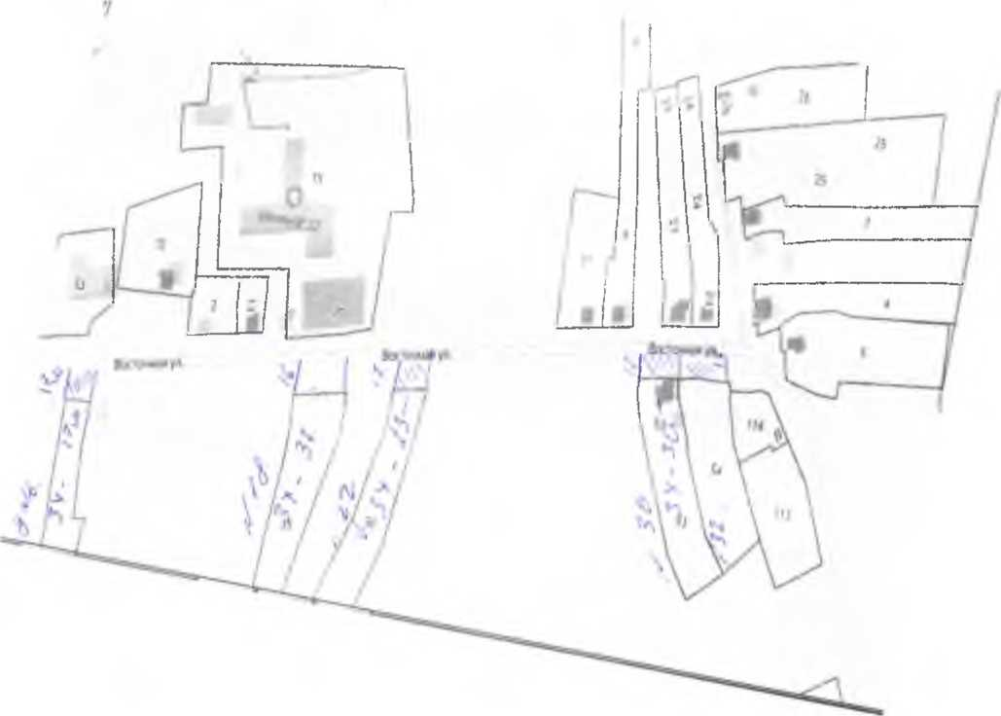



***Лс(***

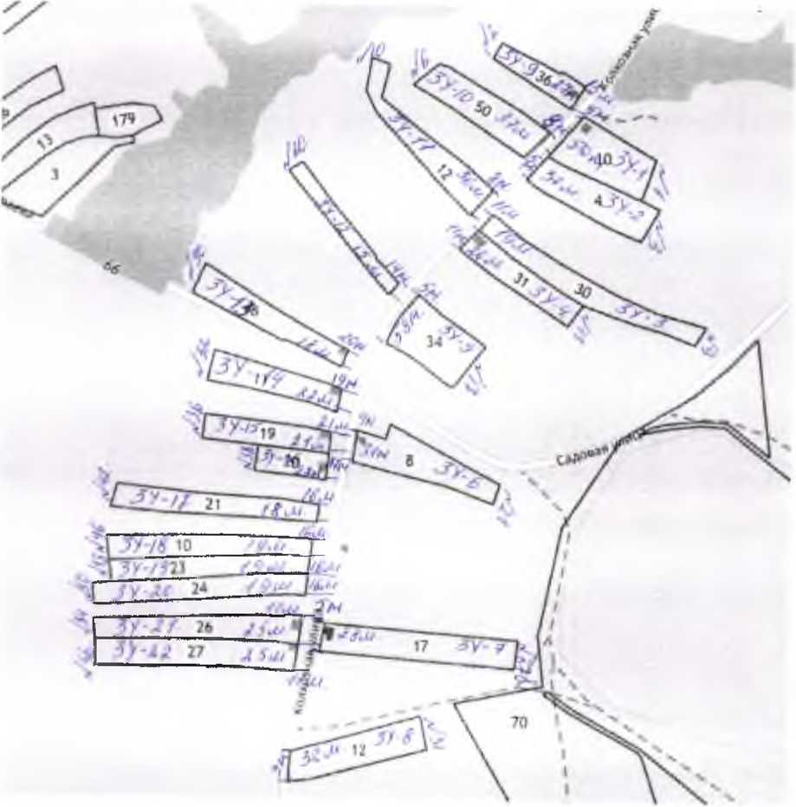

**<5**

***t***

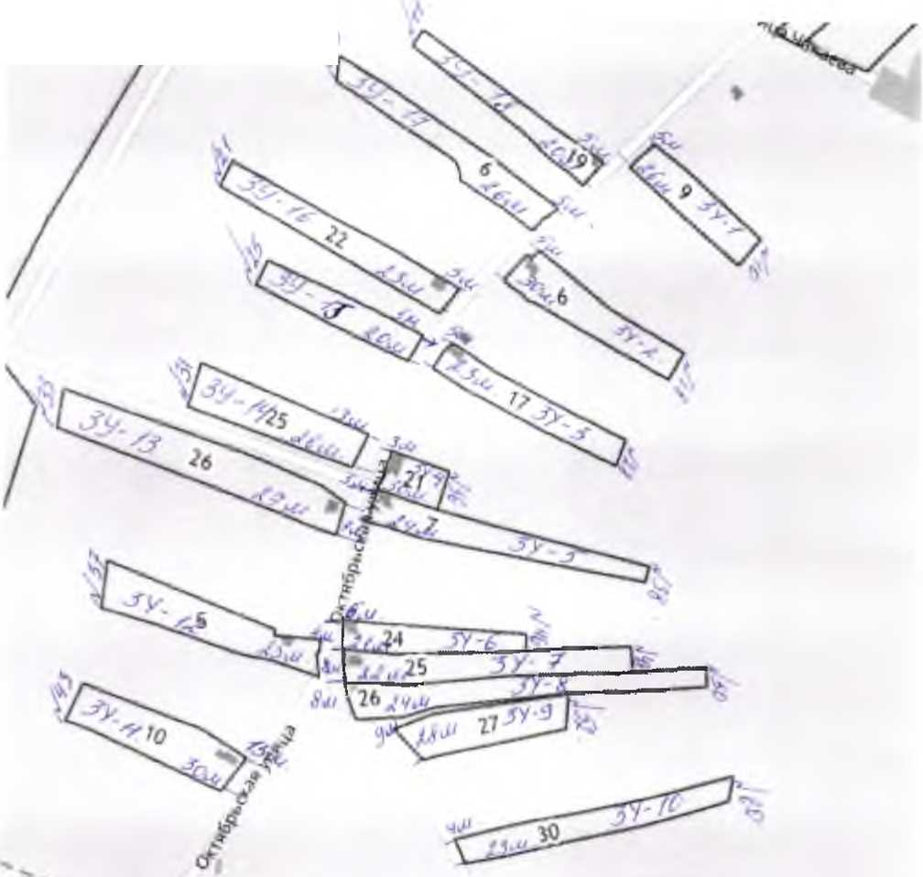

чх

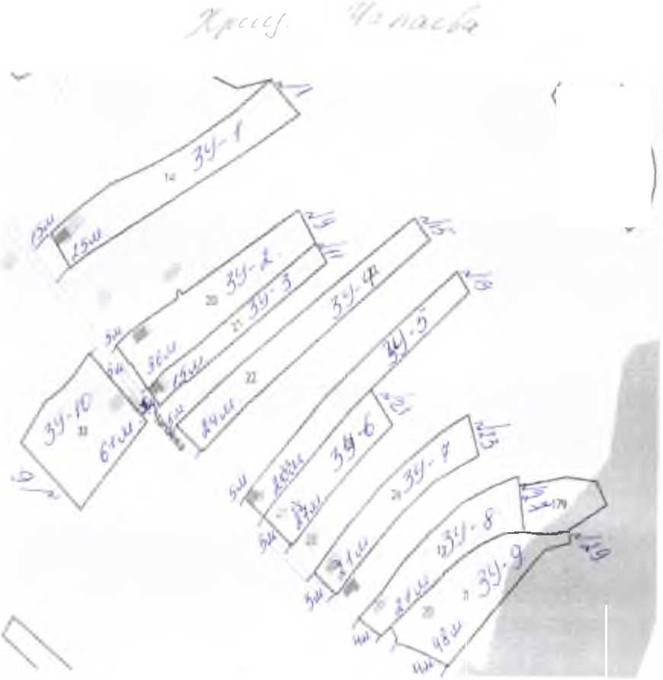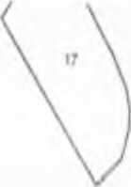

*у t*

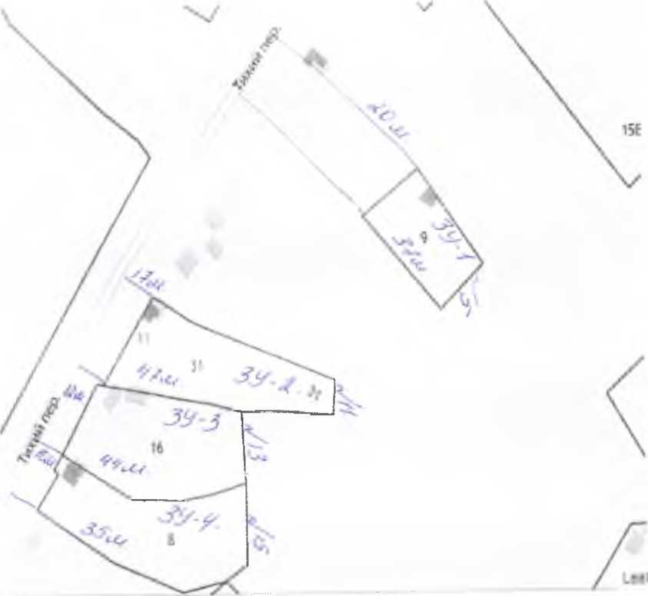

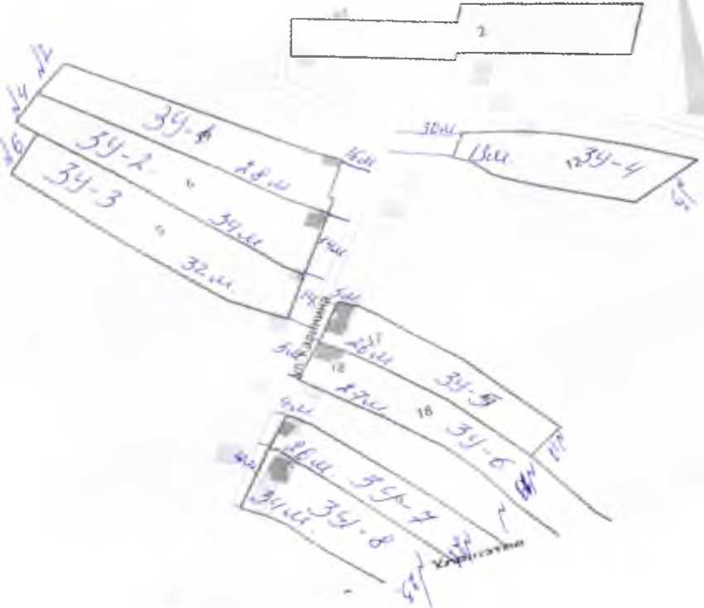

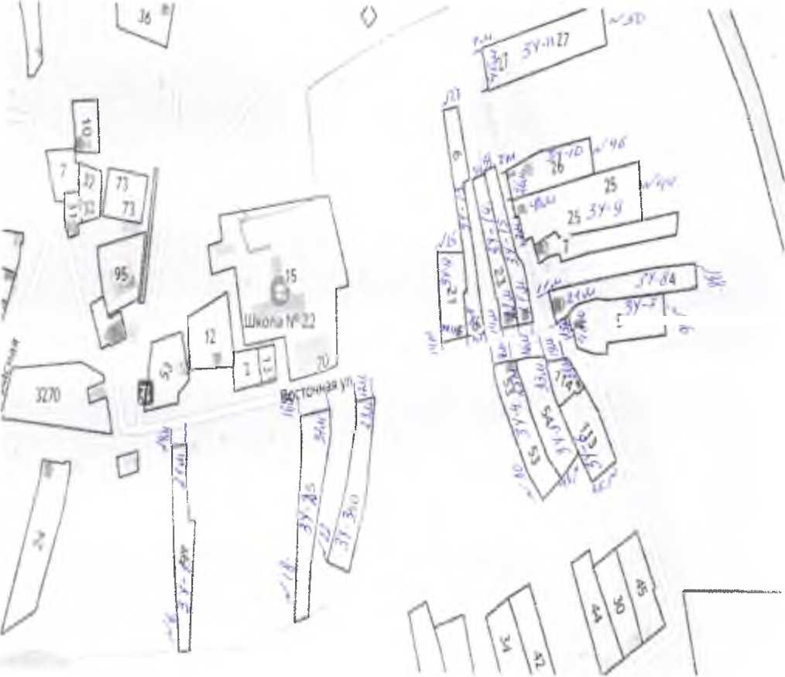

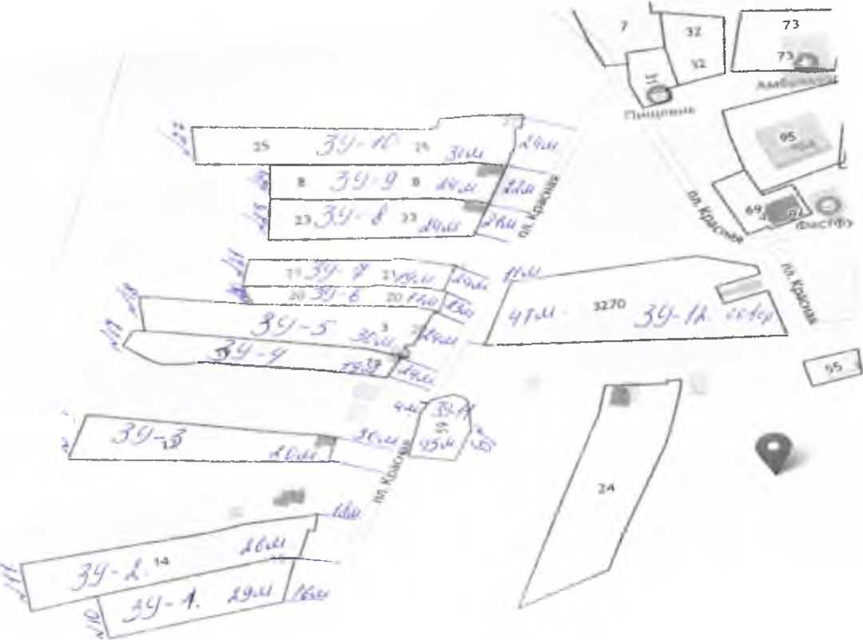

*31-if* at

4 /x-/i

5V-//iz

F/5

ТУ C

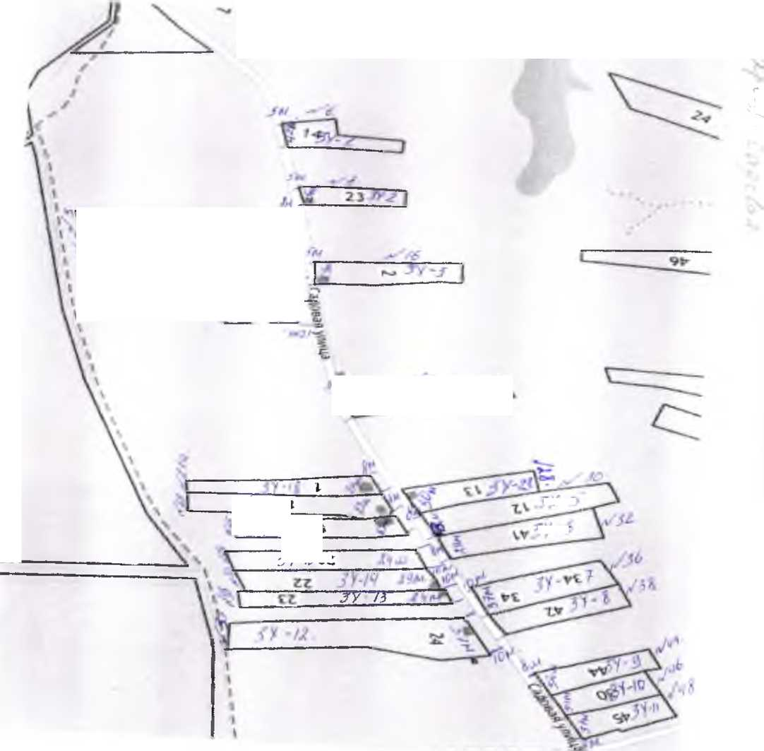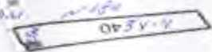

Ответственный за выпуск: глава Хрещатовского сельского поселения Калачеевского муниципального района Воронежской области Шулекин Николай Иванович

Адрес редакции: 397622 Воронежская область, Калачеевский район, село Хрещатое, Красна Площадь, 1

т. (47363) 33-3-43.

Адрес издателя: 397622 Воронежская область, Калачеевский район, село Хрещатое, Красная Площадь, 1

т. (47363) 33-3-43.

Адрес типографии: 397622 Воронежская область, Калачеевский район, село Хрещатое, Красная Площадь, 1

т. (47363) 33-3-43

Подписано к печати: 27.07.2022 года в 15 часов.

Тираж: 50 экз.

Распространяется бесплатно.

Тираж: 50 экз.